PRUEBA DE API CONEXIÓN CON BASE DE DATOS
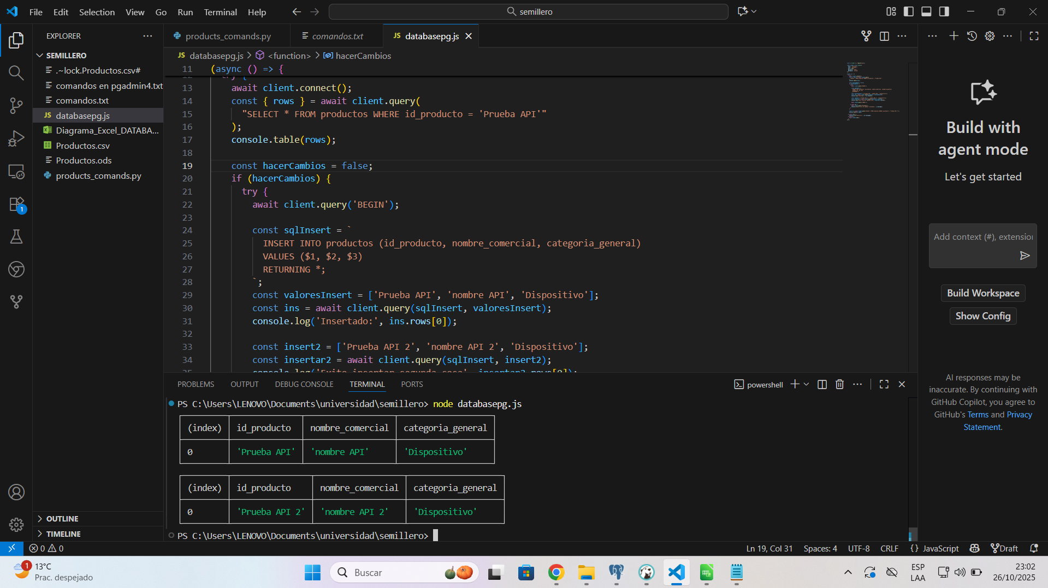
BASE DE DATOS ALIMENTADA PRIMERA FASE DE PRODUCTOS ALREDEDOR DE 31606 PRODUCTOS
ENFOQUE A FASE 2, 3, 4 Y 5
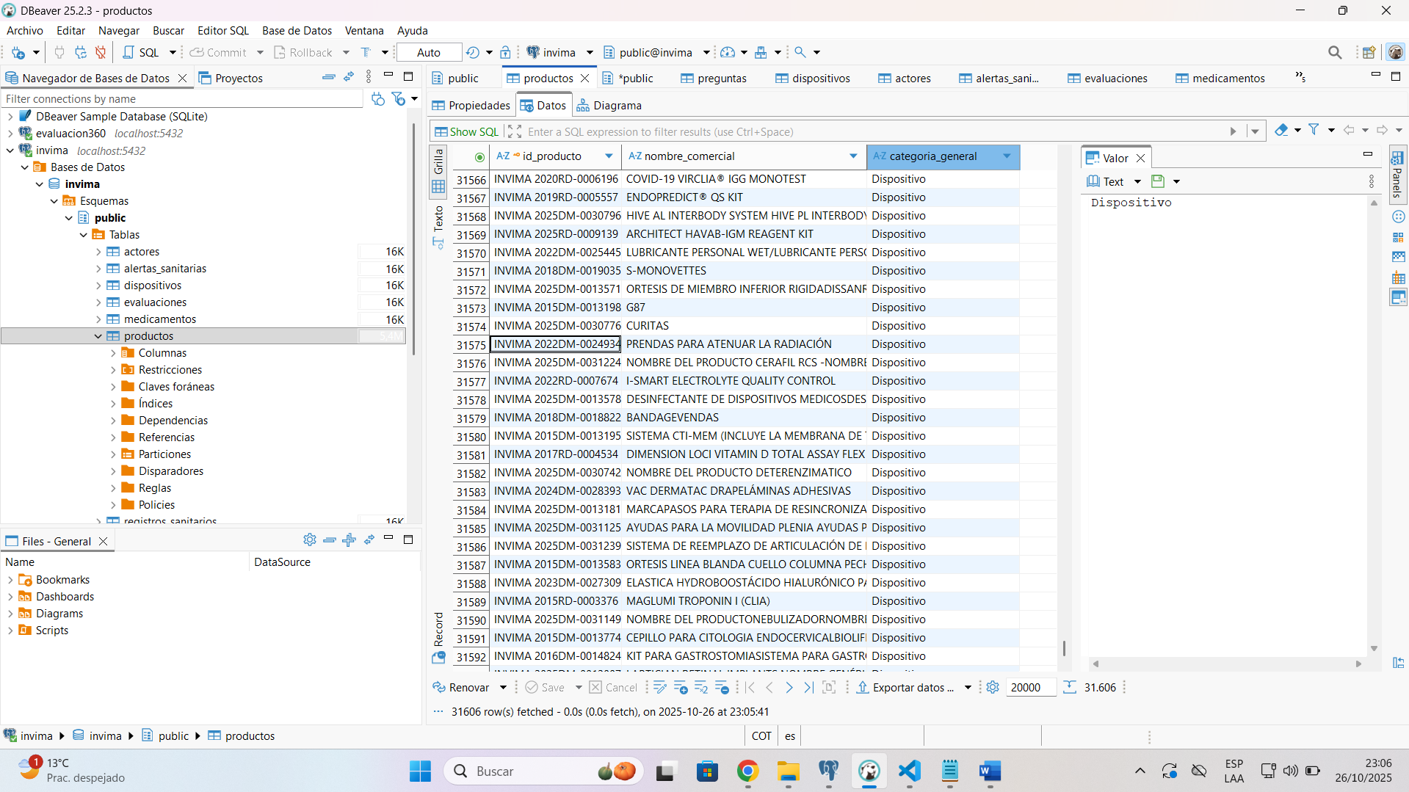

ESQUEMAS DE LA BASE DE DATOS FASE 1
ENFOQUE A FASE 2 , 3 , 4
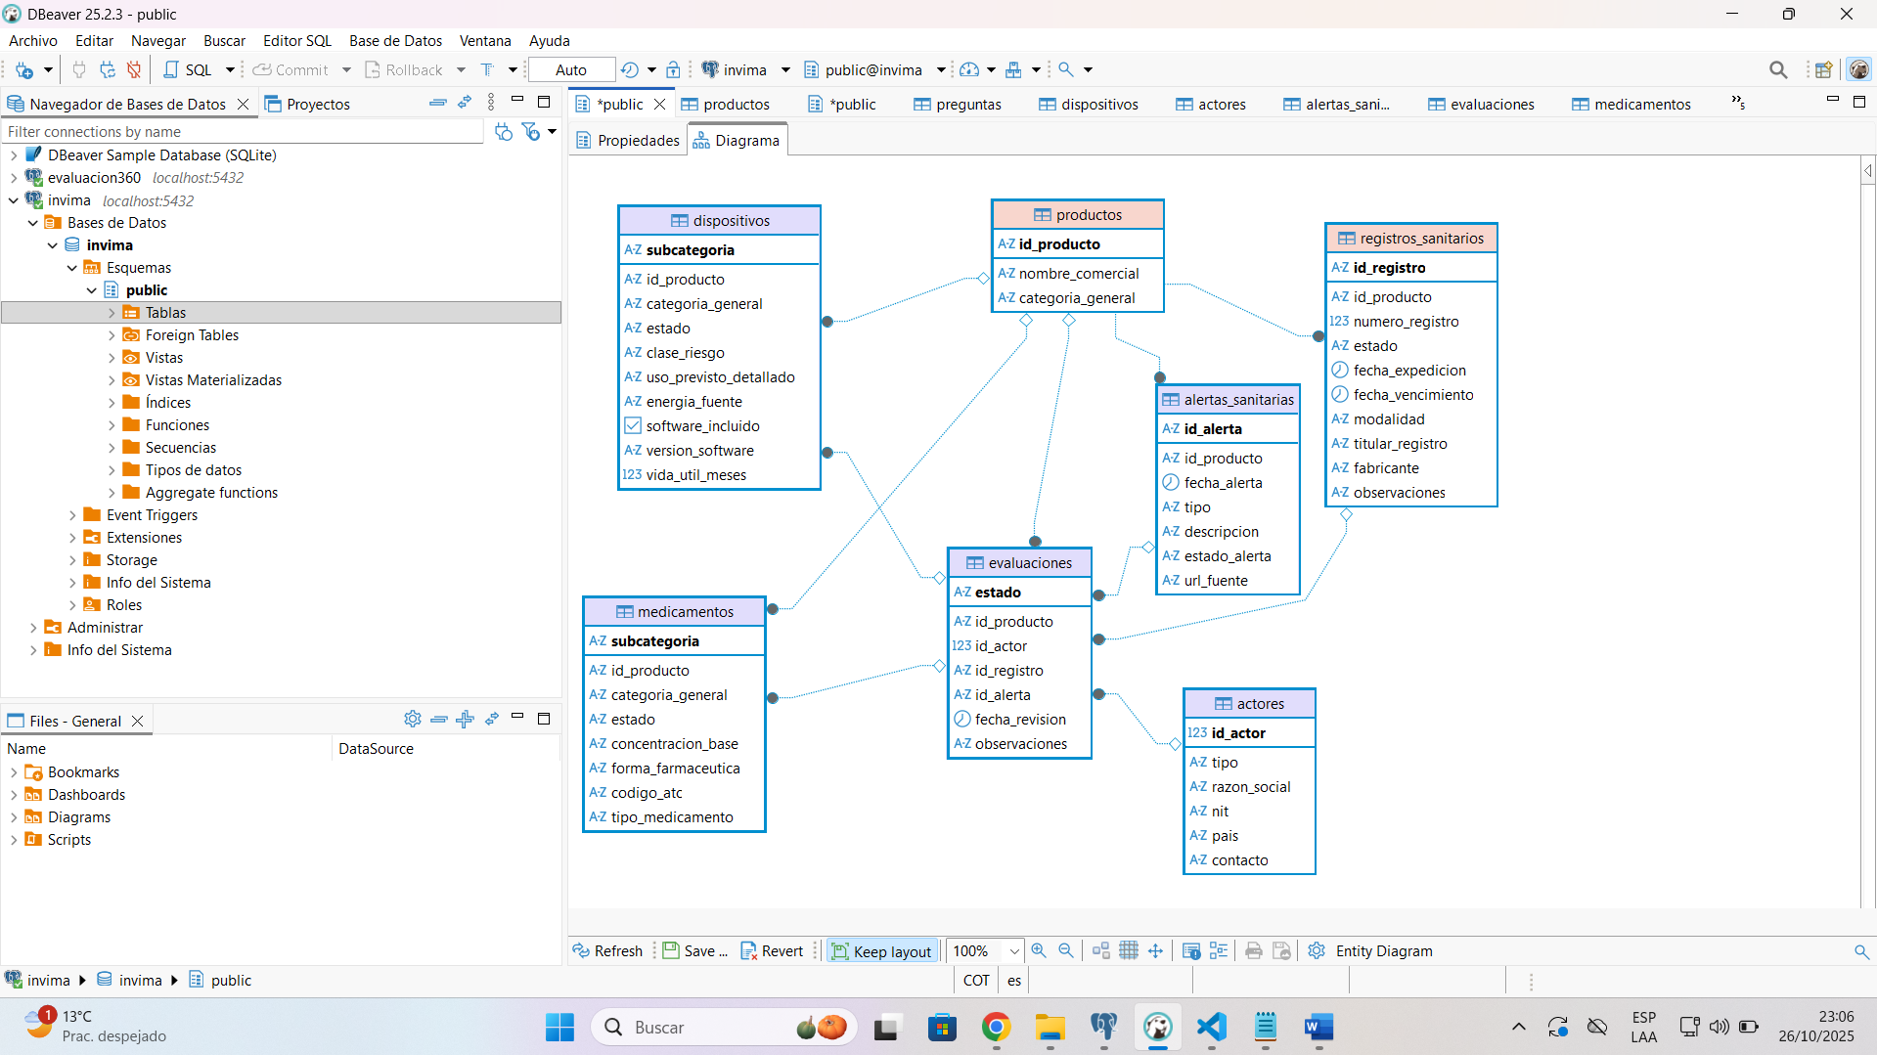
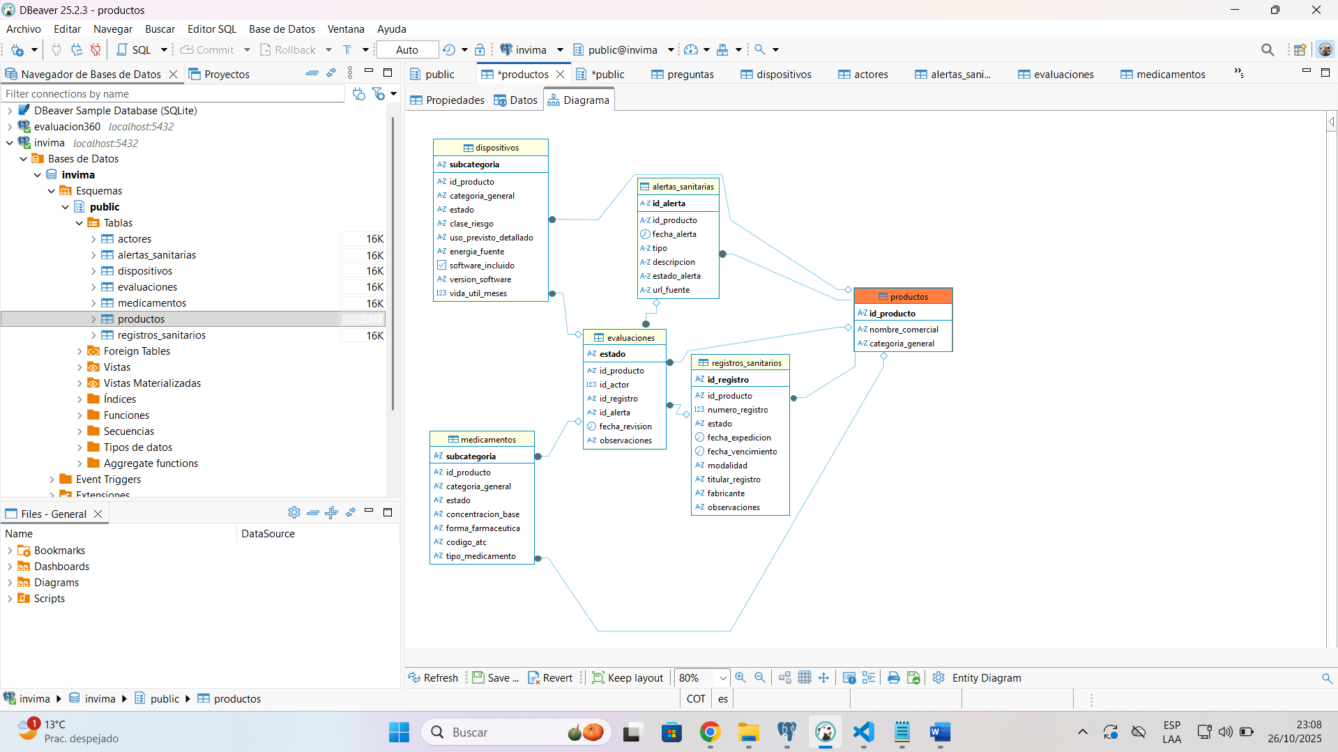
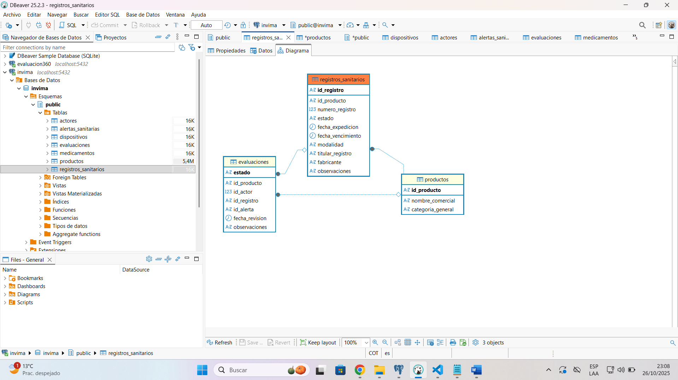
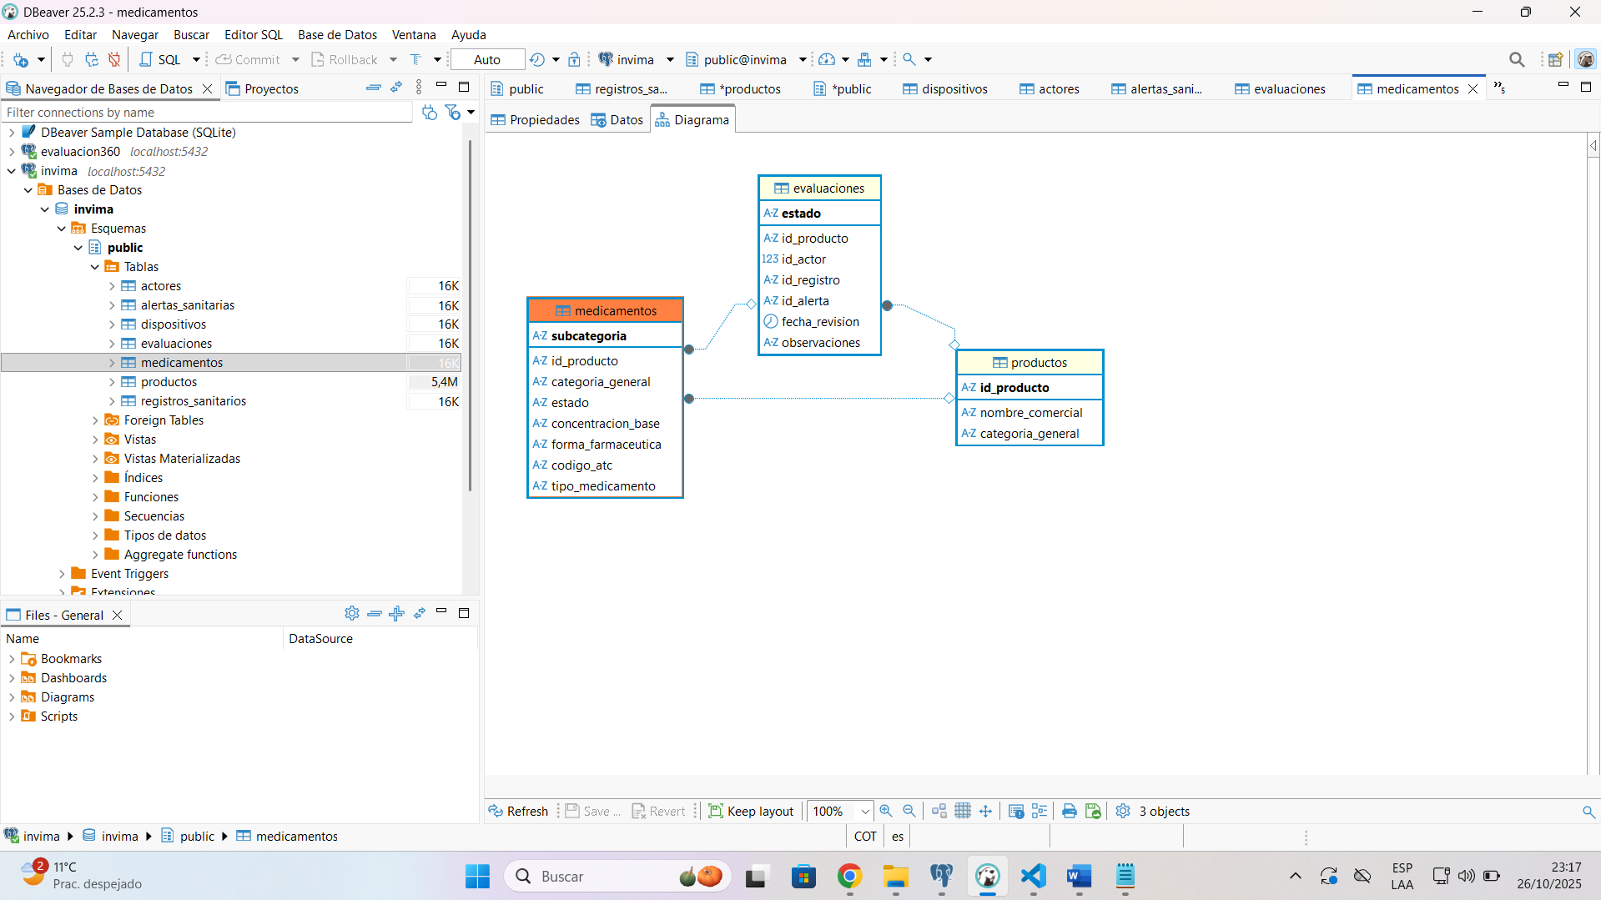
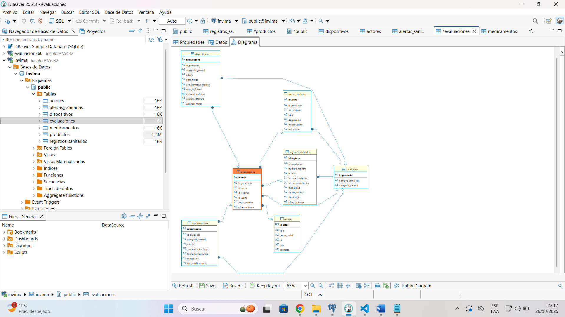
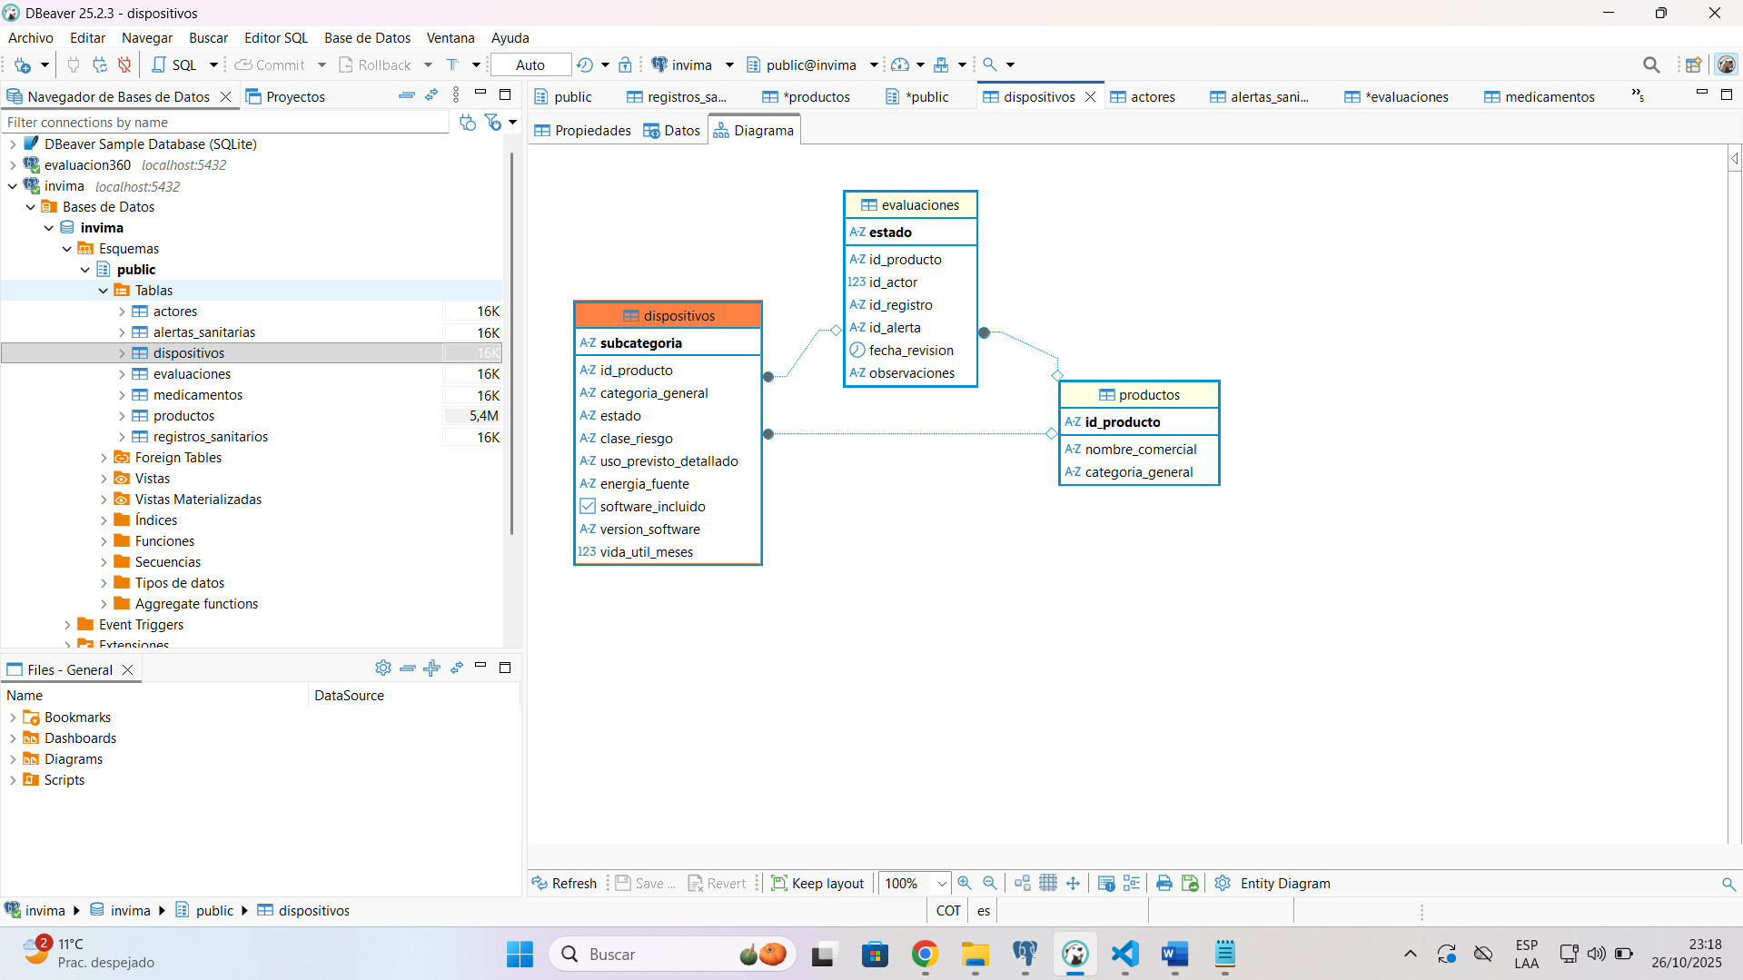
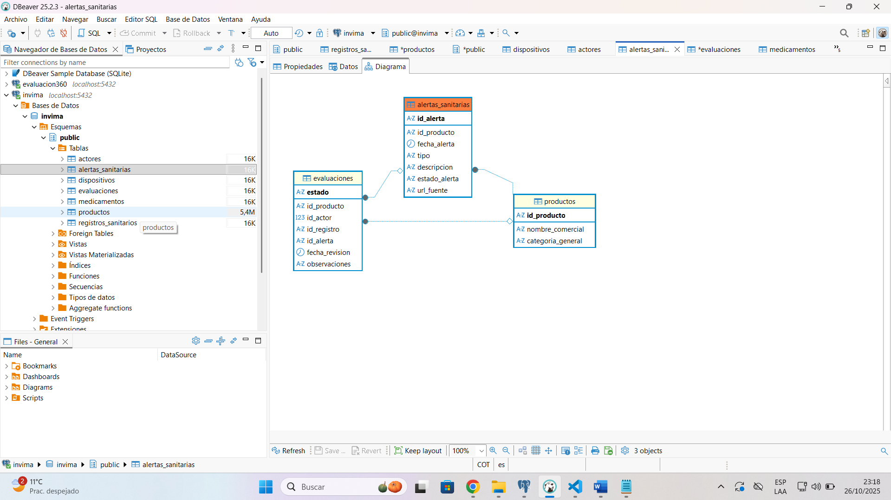
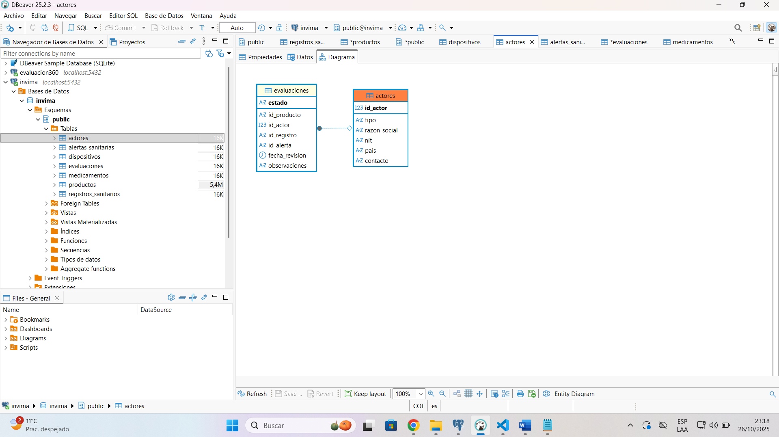

CONSULTAS OFICIALES DESDE LA API A LA BASE DE DATOS FASE 1
ENFOQUE FASE 2, 3, 4
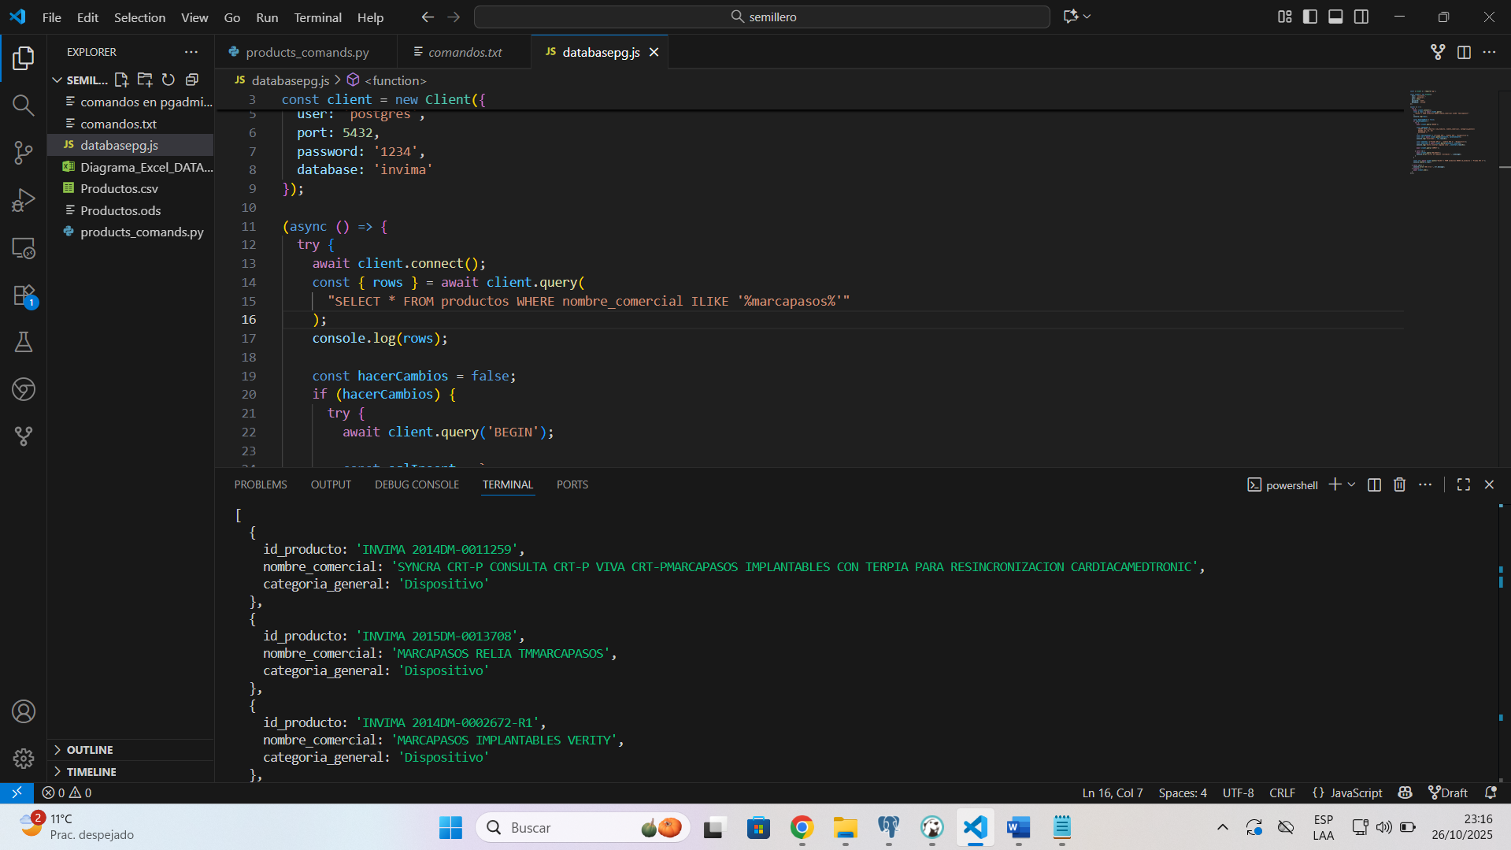
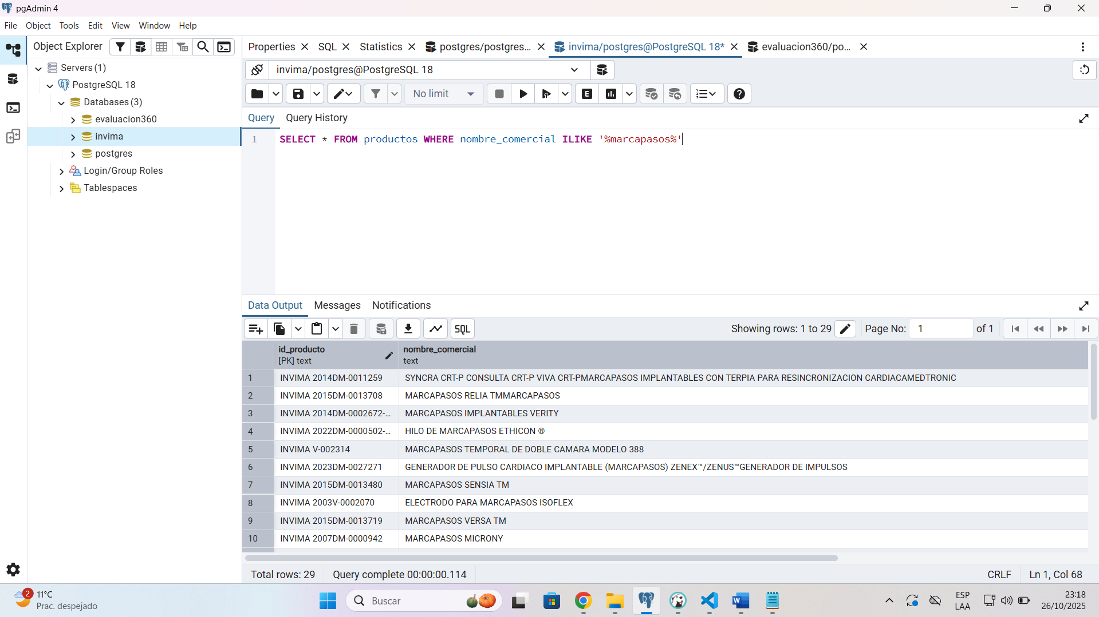

SCRIPT DE PYTHON CAPAZ DE COGER TODO LO DEL CSV Y CONVERTIRLO EN COMANDOS PGADMIN O MYSQL, PRIMER INDICIO HACIA PRODUCTOS FASE 1
ENFOQUE A ALIMENTAR DATABASE FASE 2,3,4
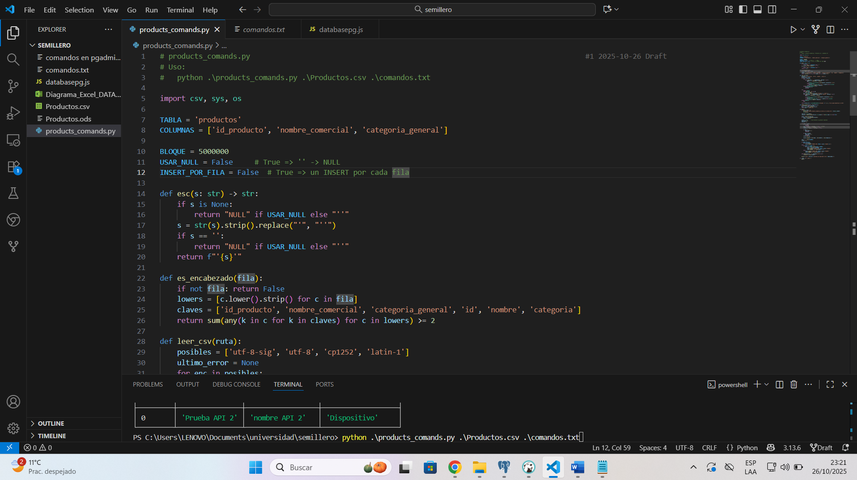
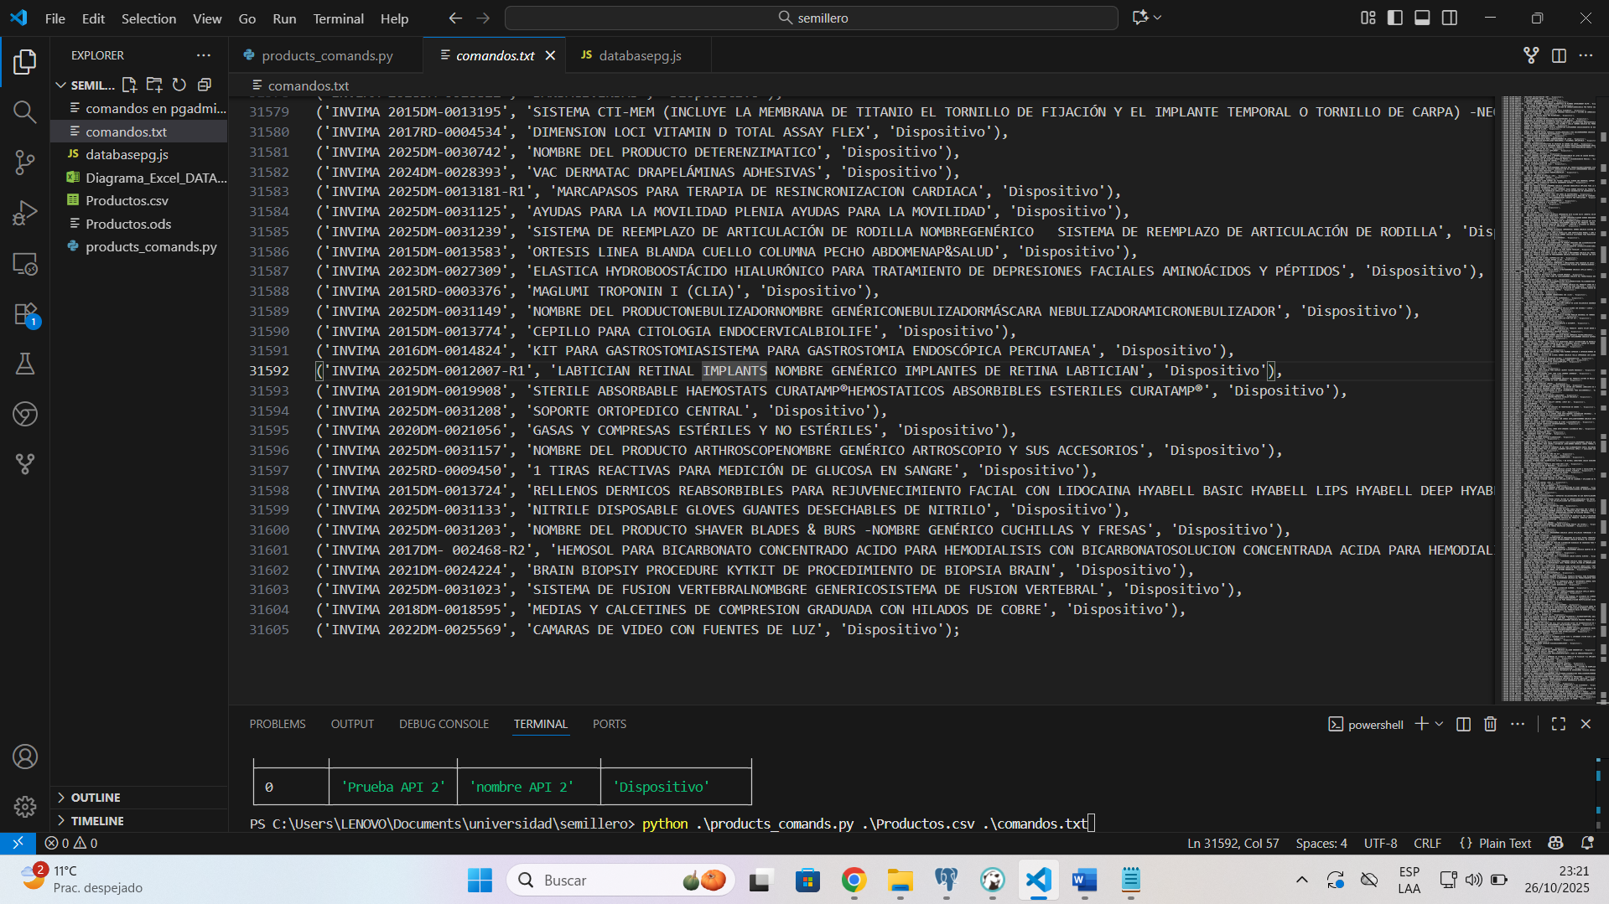

COMANDOS PARA PGADMIN DATABASE

-- Crear base de datos invima --
CREATE DATABASE invima;
-- DROP es para eliminar TABLAS Y BASES DE DATOS si la cago --
DROP TABLE productos;
DROP TABLE registros_sanitarios;
-- Crear la tabla productos lo mismo con las de abajo--
-- OJO QUE TENEMOS RESTRICCIONES ESTO PARA QUE NO LA EMBARREMOS --
CREATE TABLE productos (
id_producto text NOT NULL,
nombre_comercial text NOT NULL,
categoria_general text NOT NULL
);

CREATE TABLE registros_sanitarios (
id_registro text NOT NULL,
id_producto text NOT NULL,
numero_registro numeric CHECK (numero_registro>0) NOT NULL,
estado text CONSTRAINT estado_valido CHECK(estado IN ('vencido', 'no vencido')) DEFAULT 'no vencido',
fecha_expedicion DATE NOT NULL,
fecha_vencimiento DATE NOT NULL,
modalidad text NOT NULL,
titular_registro text NOT NULL,
fabricante text NOT NULL,
observaciones text NOT NULL
);

-- INSERTAR INFORMACION ESTO LO HAREMOS MAS ADELANTE CON UN SCRIPT DE PYTHON QUE HAGA ESTO YA TENIENDO EL COMANDO BASE--
INSERT INTO productos (id_producto, nombre_comercial, categoria_general) VALUES
('10e372', 'NADOREX' , 'Medicamento' ),
('12e518', 'Noxpirin Plus' , 'Medicamento' );

-- Actualizar datos
UPDATE productos SET nombre_comercial = 'Acetaminofén' WHERE id_producto = '10e372';

-- BORRAR PRODUCTOS
DELETE FROM productos WHERE nombre_comercial = 'Acetaminofén';
DELETE FROM productos WHERE nombre_comercial = 'Noxpirin Plus';

--Consultar esto para que luego con la API se consulte breve
SELECT * FROM productos;
SELECT * FROM productos ORDER BY id_producto;
SELECT * FROM productos WHERE nombre_comercial = 'Acetaminofén' ORDER BY id_producto;

-- ALTER osea cambios
-- QUITAR NO NULO
ALTER TABLE productos ALTER COLUMN id_producto DROP NOT NULL;
-- AGREGAR NO NULO
ALTER TABLE productos ALTER COLUMN id_producto SET NOT NULL;
-- CAMBIAR NOMBRE DE LA COLUMNA
ALTER TABLE productos RENAME COLUMN id_producto TO identificador;
-- RENOMBRAR UNA TABLA
ALTER TABLE productos_invima RENAME TO productos;
-- AÑADIR PRIMARY KEY
ALTER TABLE productos ADD PRIMARY KEY (id_producto);
-- AÑADIR UN FOREIGN KEY
ALTER TABLE registros_sanitarios ADD FOREIGN KEY (id_producto) REFERENCES productos(id_producto);
-- AÑADIR UN CHECK A CATEGORIA PRINCIPAL DE PRODUCTOS PARA EL CHECK DE MEDICAMENTOS Y ASI
ALTER TABLE productos ADD CONSTRAINT categoria_general_valido CHECK (categoria_general IN ('Medicamento','Dispositivo','Alimento','Cosmetico'));
ALTER TABLE registros_sanitarios ADD PRIMARY KEY (id_registro);

CREATE TABLE alertas_sanitarias (
id_alerta text NOT NULL PRIMARY KEY,
id_producto text NOT NULL REFERENCES productos(id_producto),
fecha_alerta DATE NOT NULL DEFAULT CURRENT_DATE,
tipo text CONSTRAINT tipo_valido CHECK (tipo IN ('Medicamentos','Biológicos', 'Alimentos' ,'Dispositivos', 'Cosméticos')) DEFAULT 'No específico',
descripcion text NOT NULL,
estado_alerta text CONSTRAINT estado_alerta_valido CHECK (estado_alerta IN ('Abierto', 'En curso', 'Cerrado')) DEFAULT 'cerrado',
url_fuente text NOT NULL
);

CREATE TABLE medicamentos (
id_producto text REFERENCES productos(id_producto),
categoria_general text CHECK (categoria_general IN ('Medicamento')) DEFAULT 'Medicamento',
estado text REFERENCES evaluaciones(estado),
subcategoria text NOT NULL PRIMARY KEY,
concentracion_base text NOT NULL,
forma_farmaceutica text NOT NULL,
codigo_atc text NOT NULL,
tipo_medicamento text NOT NULL CHECK (tipo_medicamento IN ('quimico','biologico','biotecnologico','fitoterapeutico','homeopatico','radiofarmaco'))
);

CREATE TABLE dispositivos (
id_producto text REFERENCES productos(id_producto),
categoria_general text CHECK (categoria_general IN ('Dispositivo')) DEFAULT 'Dispositivo',
estado text REFERENCES evaluaciones(estado),
subcategoria text NOT NULL PRIMARY KEY,
clase_riesgo text NOT NULL CHECK (clase_riesgo IN ('I','IIa','IIb','III')),
uso_previsto_detallado text NOT NULL,
energia_fuente text NOT NULL,
software_incluido boolean NOT NULL,
version_software text NOT NULL,
vida_util_meses integer NOT NULL
);

CREATE TABLE actores (
id_actor numeric PRIMARY KEY CHECK (id_actor>0) NOT NULL,
tipo text NOT NULL,
razon_social text NOT NULL,
nit text NOT NULL,
pais text NOT NULL,
contacto text NOT NULL
);

CREATE TABLE evaluaciones (
id_producto text REFERENCES productos(id_producto),
id_actor numeric REFERENCES actores(id_actor),
id_registro text REFERENCES registros_sanitarios(id_registro),
id_alerta text REFERENCES alertas_sanitarias(id_alerta),
estado text PRIMARY KEY NOT NULL CHECK (estado IN ('buenas condiciones', 'en uso', 'no conforme', 'vencido', 'malas condiciones', 'aceptable')) DEFAULT 'no conforme',
fecha_revision DATE NOT NULL,
Observaciones text
);

CREATE TABLE

DROP TABLE evaluaciones;
DROP TABLE dispositivos;
DROP TABLE medicamentos;

--- ESTE COMANDO PARA HACER CONSULTAS MEJORES

SELECT * FROM productos WHERE nombre_comercial ILIKE '%marcapasos%'

-- SI INCLUYE EL NOMBRE MARCAPASOS CON MAYUSCULA O MINUSCULA ENCUENTRA

SCRIPT DE PYTHON GENERADOR DE COMANDOS PGADMIN
# products_comands.py
# Uso:
# python .\products_comands.py .\Productos.csv .\comandos.txt

import csv, sys, os

TABLA = 'productos'
COLUMNAS = ['id_producto', 'nombre_comercial', 'categoria_general']

BLOQUE = 5000000
USAR_NULL = False # True => '' -> NULL
INSERT_POR_FILA = False # True => un INSERT por cada fila

def esc(s: str) -> str:
if s is None:
return "NULL" if USAR_NULL else "''"
s = str(s).strip().replace("'", "''")
if s == '':
return "NULL" if USAR_NULL else "''"
return f"'{s}'"

def es_encabezado(fila):
if not fila: return False
lowers = [c.lower().strip() for c in fila]
claves = ['id_producto', 'nombre_comercial', 'categoria_general', 'id', 'nombre', 'categoria']
return sum(any(k in c for k in claves) for c in lowers) >= 2

def leer_csv(ruta):
posibles = ['utf-8-sig', 'utf-8', 'cp1252', 'latin-1']
ultimo_error = None
for enc in posibles:
try:
with open(ruta, 'r', encoding=enc, newline='') as f:
muestra = f.read(4096); f.seek(0)
try:
dialect = csv.Sniffer().sniff(muestra, delimiters=",;\t|")
except Exception:
dialect = csv.excel_tab if '\t' in muestra else csv.excel
return list(csv.reader(f, dialect))
except UnicodeDecodeError as e:
ultimo_error = e
continue

try:
import chardet
with open(ruta, 'rb') as fb:
raw = fb.read()
enc = (chardet.detect(raw).get('encoding') or 'latin-1')
with open(ruta, 'r', encoding=enc, errors='replace', newline='') as f:
muestra = f.read(4096); f.seek(0)
try:
dialect = csv.Sniffer().sniff(muestra, delimiters=",;\t|")
except Exception:
dialect = csv.excel_tab if '\t' in muestra else csv.excel
return list(csv.reader(f, dialect))
except Exception:
pass

raise ultimo_error or UnicodeDecodeError("decode", b"", 0, 1, "No se pudo decodificar el CSV")

def nombre_salida(ruta_in, ruta_out=None):
if ruta_out: return ruta_out
base, _ = os.path.splitext(ruta_in)
return base + '_insert.txt'

def main():
if len(sys.argv) < 2:
print("Uso: python products_comands.py archivo.csv [salida.txt]", file=sys.stderr)
sys.exit(1)

ruta_csv = sys.argv[1]
ruta_txt = nombre_salida(ruta_csv, sys.argv[2] if len(sys.argv) >= 3 else None)

filas = leer_csv(ruta_csv)
if filas and es_encabezado(filas[0]):
filas = filas[1:]

vistos = set() # para detectar id_producto repetidos
duplicadas = 0
valores = []

for fila in filas:
if not fila:
continue
idp = (fila[0] if len(fila) > 0 else '').strip()
nombre = fila[1] if len(fila) > 1 else ''
categoria = fila[2] if len(fila) > 2 else ''

if idp == '':
duplicadas += 1
continue

if idp in vistos:
duplicadas += 1
continue
vistos.add(idp)

valores.append(f"({esc(idp)}, {esc(nombre)}, {esc(categoria)})")

cols = ", ".join(COLUMNAS)
lineas = []

if INSERT_POR_FILA:
for v in valores:
lineas.append(f"INSERT INTO {TABLA} ({cols}) VALUES {v};")
else:
if BLOQUE and BLOQUE > 0:
for i in range(0, len(valores), BLOQUE):
chunk = valores[i:i+BLOQUE]
lineas.append(f"INSERT INTO {TABLA} ({cols}) VALUES")
lineas.append(",\n".join(chunk) + ";")
else:
lineas.append(f"INSERT INTO {TABLA} ({cols}) VALUES")
lineas.append(",\n".join(valores) + ";")

with open(ruta_txt, 'w', encoding='utf-8') as f:
f.write("\n".join(lineas))

print(f"Listo: {ruta_txt} (omitidas por duplicado/ vacío: {duplicadas})")

if __name__ == "__main__":
main()

API CONEXIÓN ENTRE BASE DE DATOS Y NODE JS LUEGO HACER WEB SERVICE
const { Client } = require('pg');

const client = new Client({
host: 'localhost',
user: 'postgres',
port: 5432,
password: '1234',
database: 'invima'
});

(async () => {
try {
await client.connect();
const { rows } = await client.query(
"SELECT * FROM productos WHERE nombre_comercial ILIKE '%marcapasos%'"
);
console.log(rows);

const hacerCambios = false;
if (hacerCambios) {
try {
await client.query('BEGIN');

const sqlInsert = `
INSERT INTO productos (id_producto, nombre_comercial, categoria_general)
VALUES ($1, $2, $3)
RETURNING *;
`;
const valoresInsert = ['Prueba API', 'nombre API', 'Dispositivo'];
const ins = await client.query(sqlInsert, valoresInsert);
console.log('Insertado:', ins.rows[0]);

const insert2 = ['Prueba API 2', 'nombre API 2', 'Dispositivo'];
const insertar2 = await client.query(sqlInsert, insert2);
console.log('Exito insertar segunda cosa', insertar2.rows[0]);

await client.query('COMMIT');

} catch (e) {
await client.query('ROLLBACK');
console.error('Error en cambios (rollback):', e.message);
}
}

const r2 = await client.query("SELECT * FROM productos WHERE id_producto = 'Prueba API 2'");
console.table(r2.rows);

} catch (err) {
console.error('DB error:', err.message);
} finally {
await client.end();
}
})();

